Le relazioni tra uomini e donne: diritti e responsabilità
Giovanna Vingelli, Università della Calabria
Appunti di Federica Guido e Beatrice Perri, IV B Sia
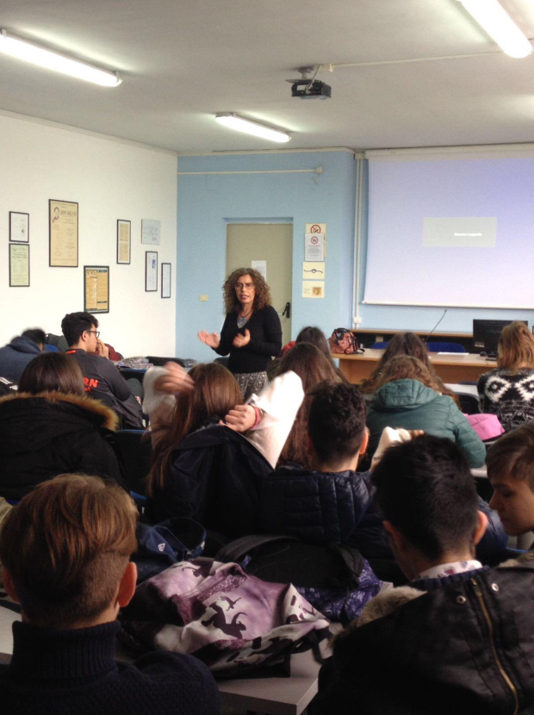
Nella giornata di lunedì 26/02/2018 dalle ore 10:20 alle ore 12:20 si è tenuto in aula video un seminario sui diritti e sulle responsabilità nei rapporti tra uomini e donne. Relazione tenuta da Giovanna Vingelli, professoressa di scienze politiche e sociali dell’Università della Calabria. Quando si chiede a un gruppo di ragazzi se c’è diversità tra uomo e donna spesso le persone interpellate sono stupite da questa domanda perché si ritiene che siano cose superate in quanto la parità è un fatto acquisito. Ed in parte è così. Gli uomini e le donne sono uguali o sono diversi? Davanti a questa domanda la maggior parte dei ragazzi si ritrovano d’accordo sul fatto che siano uguali, altri ritengono che uomo e donna siano diversi fisicamente e caratterialmente, ma con gli stessi diritti e doveri, e altri ancora ritengono che siano diversi. Tutte queste risposte sono corrette in quanto ognuno risponde in modo soggettivo. Nessuno può negare che uomini e donne sono differenti e nessuno può negare il contrario. Tutti, uomini e donne, sono uguali di fronte alla legge, come dice l’articolo tre della Costituzione Italiana, senza distinzione di sesso, razza o orientamento religioso. Perché è necessario che ci sia un articolo della Costituzione che ci ricordi di non fare distinzioni? Perché evidentemente qualcuno che ha fatto differenze c’è stato. Prima della Costituzione le donne erano considerate inferiori e meno intelligenti agli uomini. Fino alle fine dell’800 si pensava addirittura che le donne non avessero l’anima. Sulla base di tutte queste considerazioni le donne non potevano lavorare, non potevano studiare, non potevano votare, non potevano essere elette, non potevano testimoniare in tribunale, non esisteva il reato di violenza. Le donne venivano sempre abusate, non è una cosa nuova, solo che prima non era considerato reato. Fino a molti anni fa esisteva ancora in Italia il delitto d’onore, ovvero che se per esempio una donna veniva scoperta a tradire poteva tranquillamente essere uccisa senza che ci fosse una indicazione di responsabilità per l’omicida, o comunque c’era una riduzione di pena. Aristotele è un filosofo considerato come uno dei padri nobili della democrazia, soprattutto per una delle sue opere chiamata “La politica”. Fra le tante cose che tratta in questo libro, Aristotele scrive chi secondo lui deve fare politica e come deve farla. Secondo lui il politico deve essere una persona colta che ha studiato e deve essere consapevole delle leggi, deve saper parlare in pubblico, deve saper gestire molto bene le situazioni, deve essere maschio e cittadino ateniese.
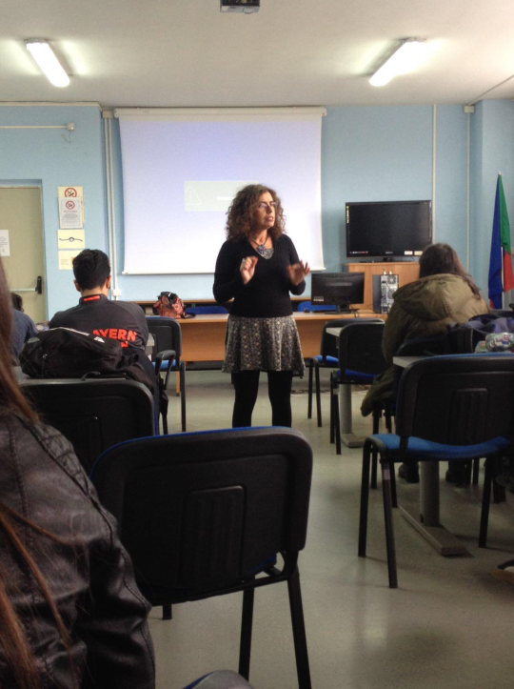
Questo che afferma Aristotele è andato avanti per circa tremila anni fino a quando qualcuno si è domandato del perché il politico dovesse essere maschio. Aristotele non giustifica perché dovesse essere maschio, lo dà per scontato. Aristotele separa la sfera pubblica dalla sfera privata. Nella sfera pubblica, secondo Aristotele, deve stare il maschio adulto ateniese, nella sfera privata invece ci devono stare gli schiavi, le donne e i bambini. Queste sfere, secondo Aristotele, non comunicano, non si può passare da una sfera all’altra. La sfera privata è il luogo della casa, degli affetti. La sfera pubblica invece è la scuola, il lavoro, la politica. La sfera pubblica è dove si vanno a creare i diritti. Perché le donne stanno nella sfera privata con i bambini e gli schiavi? Cosa li accomuna? La mancanza di diritti, l’inferiorità, la mancanza di istruzione e la mancanza di autonomia, ovvero sapersi gestire da soli. Aristotele divide il mondo in due sfere separate, come ad esempio due contenitori chiusi in cui le cose che appartengono ad un contenitore non posso andare nell’altro e viceversa: le donne non possono passare nella sfera pubblica e gli uomini non possono passare nella sfera privata. Questa situazione dura per tremila anni. Oltre alle scatole maschile e femminile, la nostra società era divisa in altri modi, per esempio il figlio di un contadino doveva continuare a fare il contadino, il figlio di un re avrebbe fatto il re, e così via. Sulla base delle differenze si è costruita la nostra politica. Uomini e donne sono diversi: le donne sono intelligenti, belle, simpatiche, gentili, sensibili, gli uomini sono gentili, belli, furbi, coraggiosi, forti. Gli uomini sono più coraggiosi delle donne, le donne sono più sensibili degli uomini. Gli uomini per rientrare nella sfera pubblica avevano bisogno di determinate qualità. La nostra generazione è ancora più consapevole, rispetto a quelle successive, che non è vero che gli uomini sono tutti forti e coraggiosi e le donne son tutte sensibili e gentili. Le cose sono molto più sfumate.
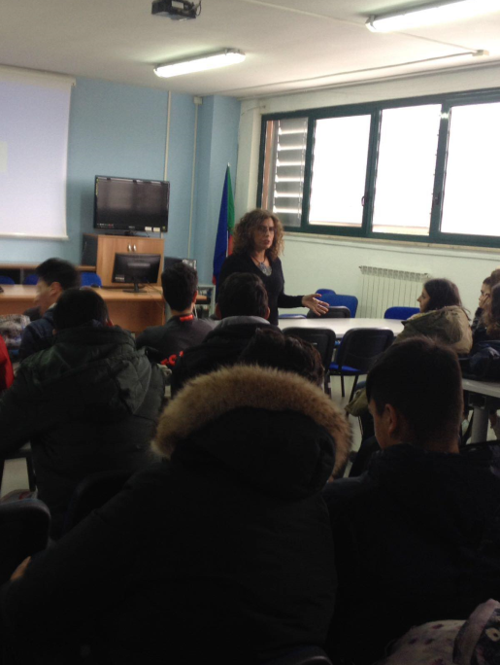
È anche ovvio che delle differenze ci sono anche fisicamente. Oggi anche l’aspetto esteriore si è più uniformato: per esempio adesso si vedono molti maschi con i capelli lunghi e femmine con i capelli corti, ma nessuno si stupisce nel vederli. Oggi tutte le ragazze usano i pantaloni, fino a qualche tempo fa non era consentito alle donne di indossarli. Le donne dovevano portare i capelli lunghi perché erano sinonimo di femminilità. Agli uomini era severamente vietato portare le gonne per un fatto di estetica. Anche i colori: il rosa e l’azzurro, noi li colleghiamo rispettivamente alle femmine e ai maschi, ma effettivamente che legame ha il rosa con le femmine i l’azzurro con i maschi? Nessuno. Infatti fino alla fine del 1800 il colore femminile era l’azzurro perché era il colore del manto della Madonna. Queste sono convenzioni sociali, è la società che ha fatto queste scelte e poi nel tempo sono rimaste. Vi sono nella nostra società ancora una serie di convinzioni e messaggi che vanno a riprendere le scatole di Aristotele. Tra uomini e donne l’unica differenza è quella che ha a che fare con i nostri corpi, il resto è convenzione sociale.

